ZONA CAMBIO
AQUATHLON DELLE AQUILE ELBAMAN
Sabato 23/09/2023 – Campo nell’Elba (LI)
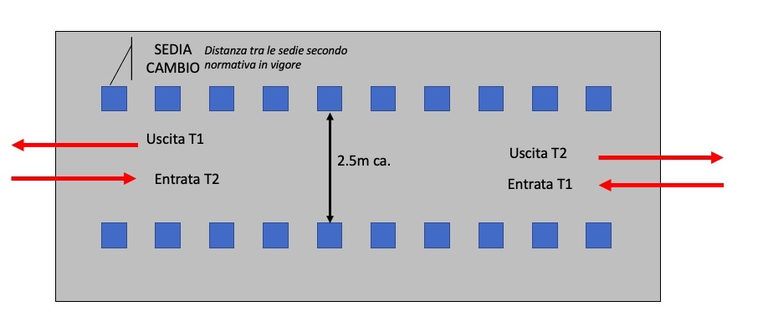
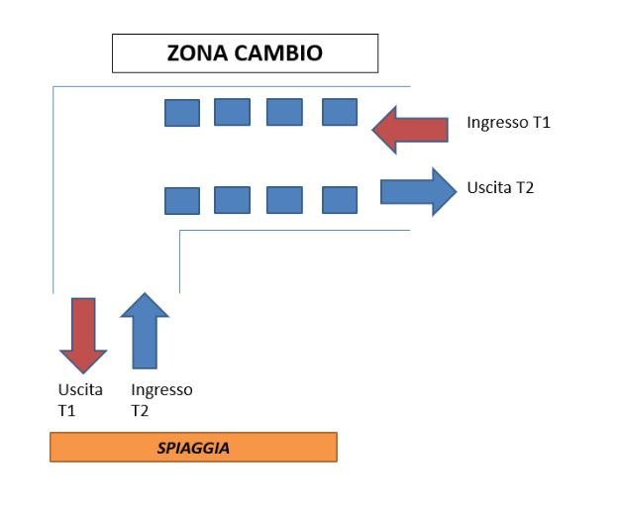
Per i Giudici Gara: si evidenzia che la Zona Cambio sarà disposta nelle medesime modalità dell’edizione dell’edizione 2022.
Pisa Road Runners club A.S.D.
Campo nell’Elba, 08/02/2023

